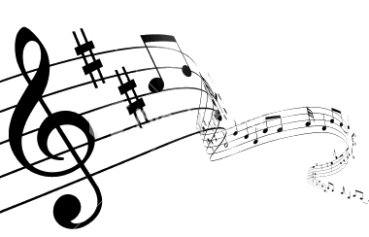
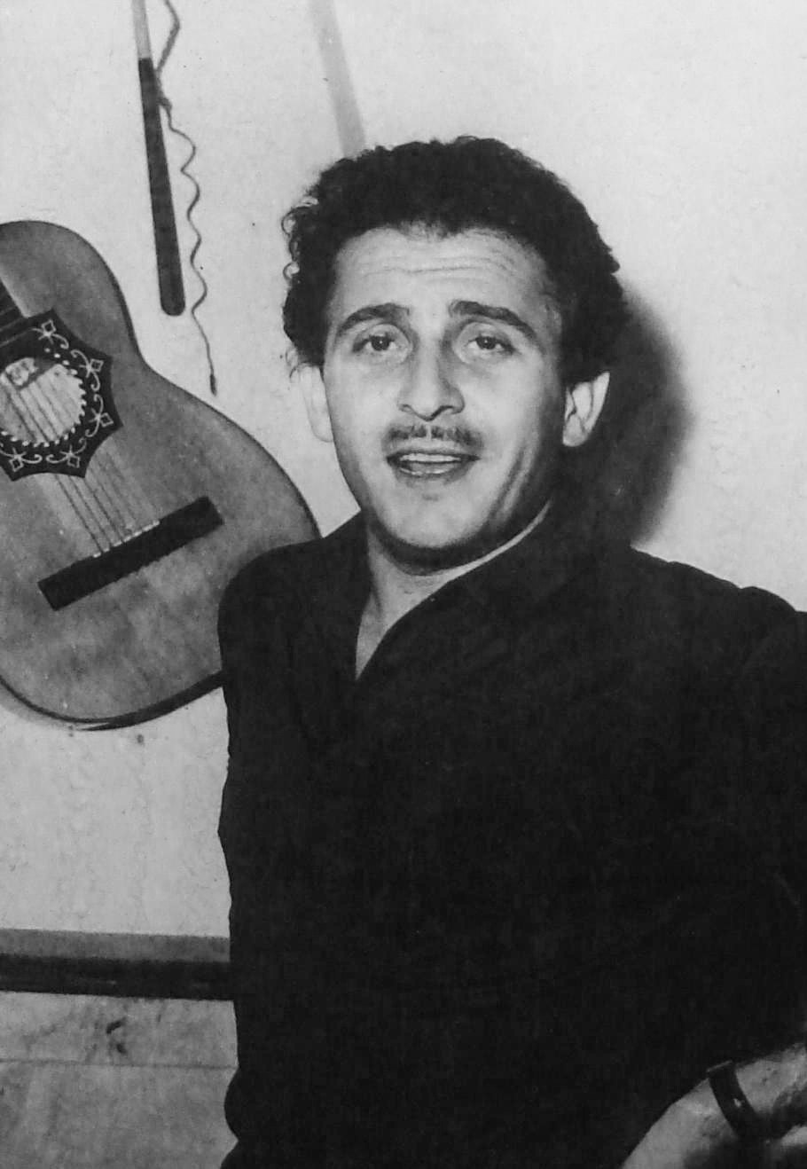

POETI E CANTAUTORI

Un programma intenso ed emozionante nel quale il peso delle parole integra ed arricchisce il valore della musica. Testi importanti dunque, che hanno segnato la musica d'autore italiana: Paoli, Bindi, Tenco, Modugno, De Andre',.. questi solo alcuni esempi di inimitabile bellezza e profondità.

voce - Roberta Carlini
pianoforte e arrangiamenti - Lorenza Anderle
violoncello - Francesco Ciech
concertina inglese - Gianfranco Grisi

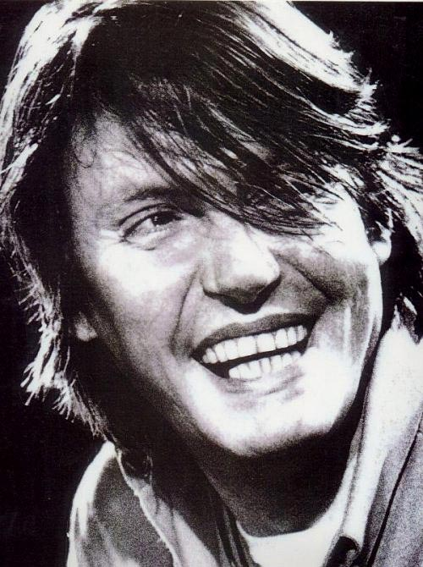

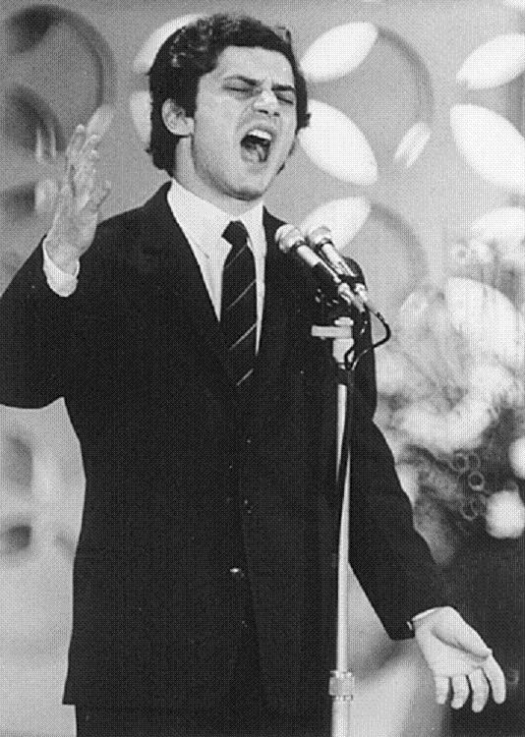
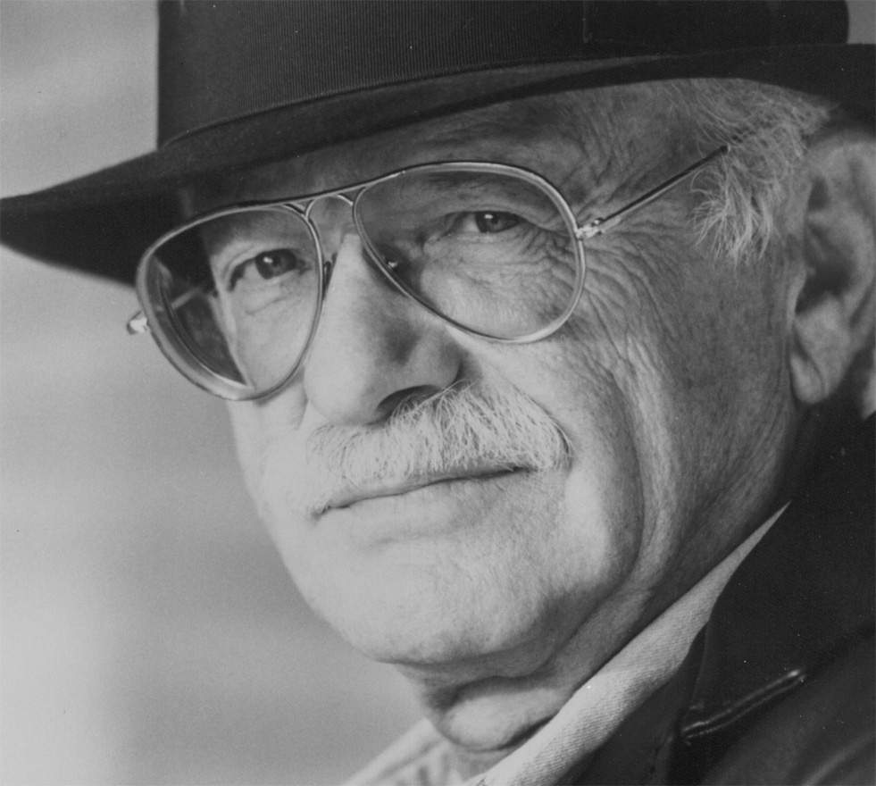
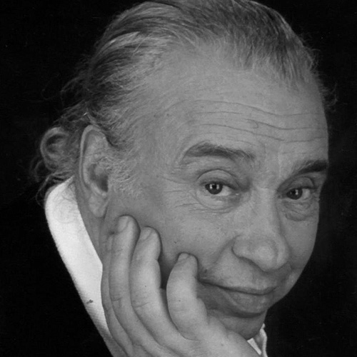
www.robertaelorenza.it

